Word ville ikke fungere :(

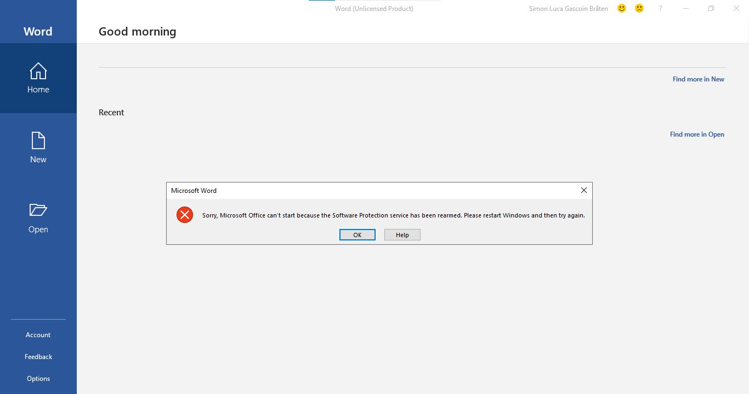

Leveregler:

1. Avstå fra å ta liv.
2. Avstå fra å ta noe som ikke er gitt meg.
3. Avstå fra gal avferd knyttet til seksuelt begjær.
4. Avstå fra å lyve.
5. Avstå fra berusende drikker

De tre juvelene/gudene er:

Buddha.
Dharma.
Sangha.

